40e jaargang, nr 314, februari 2018
inhoud
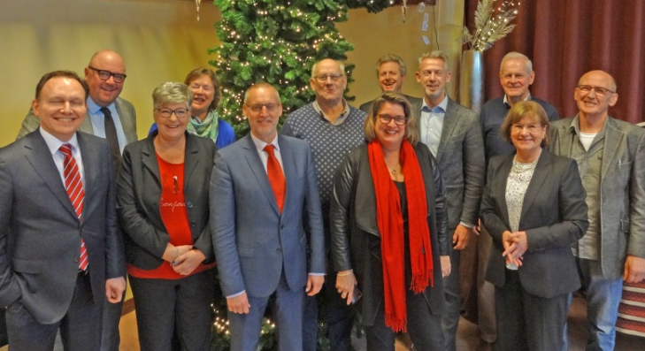
1 Inhoud
2 Maandagenda
3 Weekagenda
4 Redactie
6 Dorpsraad
10 Genesius
12 Soos - Oud doet Wijs
13 SBOH
14 NLdoet
15 Nieuwe website
16 Jaarvergadering agenda
17 Jaarvergaderin notulen
Kennismaking met interim-burgemeester onno hoes

18 Petanque
19 Weekenddiensten
20 Telefoonnummers

Uw buurtblad de Boeselijn

Verschijnt 5 x per (verenigings-) jaar.
De volgende uitgaven zijn rond 13 april en 22 juni
Kopij graag 14 dagen eerder inleveren. e-mail: els@dikkes.nl

Redactieleden: Lia Kooter, Els Dikkes en Ernst van Woerkom
Redactie- Els Dikkes, Hoofdweg 64, 1175 LB Lijnden, tel 023 - 555 1426
adressen: Ernst van Woerkom, Schipholweg 647, Lijnden 023 - 555 1622
Kopieerwerk: ‘t copy shoppy, Lijnden
Geplaatste artikelen of berichten, ondertekend door een persoon of namens een vereniging of club, vallen niet onder verantwoordelijkheid van de redactie.

De Boeselijn staat ingeschreven in de Kamer van Koophandel onder nummer 6624 9430

agenda

do 22 febr 20.00 Vluchthaven jaarvergadering Dorpsraad
za 10 maart 15.00 Vossennest NLdoet tot 17.30 uur
zo 25 maart 02.00 Begin zomertijd: 02.00 wordt 03.00 uur
vr 30 maart Goede Vrijdag
zo 1 april Pasen

Vergadering Dorpsraad

ma 26 febr 16.00 Vluchthaven
ma 26 maart 16.00 Vluchthaven
ma 30 april 16.00 Vluchthaven

Uitvoering toneelvereniging Genesius

za 17 maart 20.00 Vluchthaven Het stuk: “Baron van niks tot Armoe“
za 24 maart 20.00 Vluchthaven Het stuk: “Baron van niks tot Armoe“
met live-muziek en bal na

Bijzondere ophaaldagen huisvuil en gft

ma 2 april Lijnden Oost geen GFT inzameling (Pasen)
wo 4 april Lijnden Oost vervangende dag GFT inzameling
ma 16 april Lijnden Oost takkendag
wo 18 april Lijnden West + B’liede takkendag

vanaf 1 april wordt het GFT-afval weer elke week opgehaald

Klein Chemisch Afval – KCA wagen

wo 7 maart 09.00 - 10.30 uur Badhoevedorp, markt
ma 9 april 12.30 - 13.00 uur Vluchthaven
ma 9 april 13.15 - 13.45 uur Bushalte Boesingheliede
elke week activiteiten

maandag 20.00 uur Klaverjassen in het Verscholen Vossennest

donderdag 19.30 uur Wandelclubje vertrekt vanaf de brug over de Hoofdvaart tegenover Hoofdweg 50

Wekelijkse activiteiten in de Vluchthaven

dinsdag 10.00 uur Schilderscollectief (olieverf)
19.00 uur Jeu de Boules
20.00 uur Genesius toneelvereniging

donderdag 13.00 uur Ouderensoos "Oud Doet Wijs"
13.00 uur Jeu de Boules

vrijdag 9.00 uur Bridgeclub “Ontspanning”

zaterdag 13.00 uur Jeu de Boules

*-*-*-*-*-*

Familieberichten

“Je hebt genoten van het leven en wij van jou”

Deze tekst stond in de rouwkaart van Corrie.

28 januari is Corrie Celie - Daalhuizen overleden.

Met haar gezin woonde zij aan de Hoofdweg 149. Corrie en haar familie waren erg betrokken bij Lijnden en alles wat daar gebeurde.

Voor de Boeselijn was zij, tot zij een jaar geleden ziek werd, de vaste bezorg-ster van het ‘rondje Hoofdweg’.

Wij wensen de familie Celie heel veel sterkte toe.

Van de redactie
Voor u ligt de nieuwste Boeselijn van 2018. Het jaar is alweer anderhalf maand oud en de winter loopt ten einde. De Olympische Winterspelen in Pyeongchang zijn volop bezig; we doen het goed als Nederland en Valentijnsdag is voorbij. Er is dus al veel gebeurd in het nieuwe jaar.
In deze Boeselijn staan weer leuke nieuwtjes van het verenigingenfront. Bij Oud doet Wijs kan nog steeds gekaart worden, Genesius repeteert aan een nieuw stuk voor in dit voorjaar en er kan nog steeds gebould worden bij Petanque Lijnden. Ook de Dorpsraad laat van zich horen. U leest het allemaal in deze editie van uw eigen buurtblad.

Wat u niet leest in deze editie is het nieuws aan de rand van onze dorps-kernen, want daar gebeurd ook heel veel. Het is dan niet binnen onze ver-trouwde omgeving, maar we hebben al vele jaren open grenzen dus ook dit nieuws is voor ons allemaal van belang. Immers boodschappen doen we ook in Badhoevedorp en Zwanenburg en voor de scholen maken wij ook gebruik van de voorzieningen in onze buurdorpen.

In Zwanenburg is na 8 jaar strijd eindelijk groen licht voor de bouw van de nieuwe dorpskern. Een van de veranderingen is dat het verenigingsgebouw ‘de Olm’ wordt vervangen voor een nieuw gebouw op een nieuwe locatie aan de overzijde aan de Dennenlaan. De Lidl komt op de plek van de Olm. En met deze veranderingen kunnen onze eigen dorpsbewoners ook hun voordeel behalen!

Vanaf januari dit jaar is het gemeentelijk servicepunt in Badhoevedorp gesloten. Nieuw is dat u voortaan voor alle zaken die u in Badhoevedorp regelde nu in het gemeentehuis in Halfweg terecht kunt.
Zoals u weet vormen wij, vanaf januari 2019, samen met Spaarndam, Haarlemmerliede en Halfweg één gezamenlijke gemeente.
Door het samengaan van de gemeentes zijn er in maart geen gemeenteraads-verkiezingen in de Haarlemmermeer. Pas in november kunnen wij als inwoners onze stem uitbrengen voor de nieuw te vormen gemeenteraad van de nieuwe gemeente Haarlemmermeer. De nieuwe gemeente krijgt de naam van de onze eigen vertrouwde gemeente. Dit ivm de grote naamsbekendheid op nationaal gebied van de Haarlemmermeer. De fusie krijgt het aankomende jaar al meerdere praktische gevolgen voor haar inwoners.
De samenvoeging van verschillende gemeentelijke diensten gaan in 2018 al plaatsvinden. Maar wilt u daar meer over weten dan raden wij u aan om de plaatselijke weekbladen of internet te raadplegen.

En uiteraard de omlegging van de A9 is inmiddels voltooid. De afbraak van de A9 schiet op. De viaducten moeten nog worden verwijderd. Daarna kan begonnen worden met de aanleg en inrichting van het nieuwe Badhoevedorp. Gedeeltelijk gebeurt dat op oude grond van Lijnden. Om praktische redenen is deze grond nu Badhoevedorps geworden.
Zo zien wij ten zuidoosten van afslag Lijnden op de landbouwgrond van de familie Gijzenberg de nieuwe atletiek baan verrijzen. Er wordt al hard gewerkt aan een nieuw wegenstelsel. Wij kunnen nog niet achterhalen hoe de wegen en ontsluitingen precies gaan lopen. Duidelijk is wel dat Lijnden Oost en Badhoevedorp steeds meer zullen vergroeien.
En ook dat nieuws heeft weer gevolgen voor ons als Lijndenaren. Maar zonder ontwikkeling geen toekomst. Benieuwd wat 2018 nog meer als veranderingen gaat brengen.

Veel leesplezier in uw Boeselijn.

*-*-*-*-*-*

Kerstworkshop

Donderdagavond 30 november was er in De Vluchthaven een Kerstworkshop.
Heerlijk om zo fijn op tijd al bezig te zijn met kerst.
Dit jaar was de workshop het maken van kerstverpakkingen.
Kerstverpakkingen van papier en karton, plakken, vouwen, stempelen en embossing. Sneeuwvlokken, sterretjes, engeltjes… het kon niet op.
Vooral veel goudkleurig karton en papier, en natuurlijk wit, want dat staat erg mooi bij elkaar.
Lotte en Melissa van “alottestampingfun” leerden ons een zak maken waar een bus doucheschuim in past, een doosje waar 3 Merci chocolaatjes in passen en een ‘piramide’-zakje, hierin mocht een Ferrero Rocher chocolaatje. Leuke technieken, die niet alleen met Kerst gebruikt kunnen worden. En die ook voor iedereen te doen zijn, niet moeilijk, je moet het maar net weten.

De avond werd verder goed verzorgd met koffie, thee en ander drinken. Het was zeer gezellig. Ook de echte ‘live’ muziek konden we waarderen.
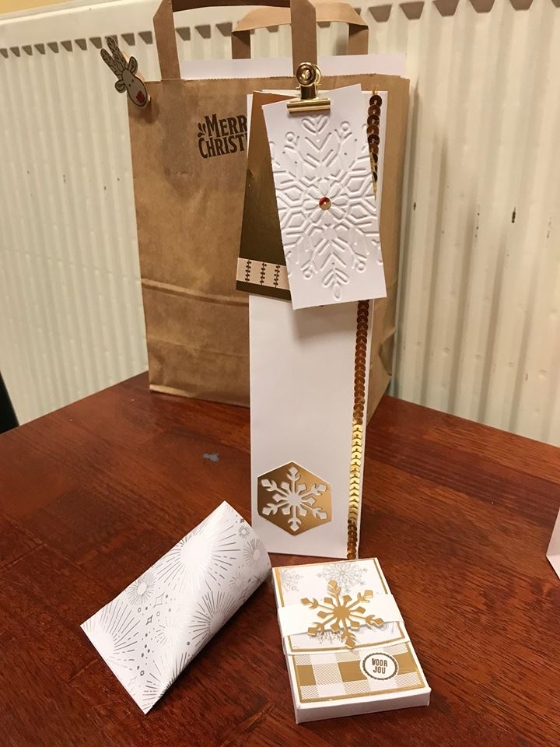
Wij, 10 dames en 1 heer, gingen met een goed gevulde tas en een heleboel creatieve technieken wijzer en rijker naar huis. Ik vond ook de Rudolph-knijper zo geweldig, die zat bij iedereen op de tas.

Lotte en Melissa heel erg bedankt en ook nog voor de mail met alle technieken nogmaals uitgelegd.

Tot de volgende workshop weer??
Esther van Leeuwen
Nieuws van de Dorpsraad
Er zijn de afgelopen periode weer een aantal gezellige bijeenkomsten en activiteiten geweest. Hierover leest u verder in ons buurtblad. Verder houdt de dorpsraad zich onder andere bezig met:

Verzin een naam voor de locatie
Omdat wij bij onder andere het organiseren van de burendag en het inleveren van de kerstbomen de naam: "hoek van de Hoofdzijde Oost, bij de Nieuwer-kerkerstraat en de Raasdorperweg" te lang vonden bedachten we dat een andere naam voor deze locatie een goed idee zou zijn. Daarom besloten we voor en tijdens de burendag de actie: "Verzin een goede naam voor deze locatie". Dit leverde 12 verschillende namen op.

Hiervan hebben wij als dorpsraad drie namen uitgekozen, waarbij we voor één naam gebruik hebben gemaakt van twee namen die zijn ingediend. Het Lijndseplein en het Lijnderplein hebben wij samen gevoegd tot Lijndenplein.

De drie namen die wij kozen zijn: Lijndenplein
Koningslindeveld De Driehoek.

Daarna vroegen wij (in de vorige Boeselijn) te stemmen op één van deze drie namen.
Tijdens de Winterborrel maakten wij bekend welke naam heeft gewonnen.

Vlag van Lijnden - Lynden
Voor iedereen is het mogelijk om een vlag met het wapen van Lijnden te bestellen. Verschillende inwoners hebben al zo’n vlag.

De vlag van 100 x 70 cm, kost € 21,-- en
een vlag van 150 x 100 cm, kost € 35,85.

Wilt u ook een vlag?
Stuur dan een mailtje met welke maat vlag, uw naam, e-mailadres en telefoonnummer naar het secretariaat van de dorpsraad: secretaris@dorps-raadlijnden.nl.
Een briefje in de brievenbus (Hoofdweg 60b) met uw gegevens mag ook. Wij nemen dan contact met u op over de betaling e.d. Wij gaan bestellen zodra wij vijf aanvragen hebben.

Leefomgeving Schiphol, bijeenkomst op dinsdagavond 26 september
Op 18 januari zijn in Aalsmeer de bijdragen van Stichting Leefomgeving Schiphol bekendgemaakt. Dit zijn bijdragen voor projecten en initiatieven om de leefomgeving van de kernen rond Schiphol te verbeteren.

Voor Lijnden en Boesingheliede is er geld beschikbaar gekomen voor:
- het verduurzamen van dorpshuis De Vluchthaven,
- voetpaden langs beide zijden van de Hoofdweg,
- een voetpad (jaagpad) tussen de Raasdorperweg en Zwanenburg langs de ringvaart,
- een zwemsteiger in de Ringvaart
- het (weer) verlichten van het gemaal.
De dorpsraad gaat met de gemeente Haarlemmermeer in gesprek hoe deze zaken worden geregeld en wanneer. Meer hierover gaat u lezen in de volgende Boeselijn(en).

Jaarvergadering over 2017
Een jaarlijks terugkerend punt in de Boeselijn is de uitnodiging voor de jaarvergadering. De jaarvergadering over 2017 wordt gehouden op donderdag 22 februari 2018, vanaf 20.00 uur. Inloop is vanaf 19.30 uur.

Wij nodigen alle inwoners van Lijnden en Boesingheliede bij deze hiervoor uit!

De agenda voor deze vergadering en het verslag van de vorige jaarvergade-ring (over 2016) gehouden op 16 februari 2017, zijn in deze Boeselijn afgedrukt.
Tijdens de jaarvergadering zullen onder andere de financiën van 2017 behandeld worden, worden twee nieuwe bestuursleden aan u voorgesteld en kunt u vragen stellen aan het bestuur van de dorpsraad.

Na de pauze komt de heer Thomas Takkenberg van de firma Troostwijk aan het woord: Wat kunt u vergeten te melden bij het afsluiten van een verzekering?
Bij een opstalverzekering moet je het wel vertellen als er één of meerdere ruimtes verhuurd worden. Als je een auto of gereedschap verhuurt, zijn de risico’s anders. Dat moet de verzekering dan wel weten.

De afgelopen tijd zijn er verschillende branden in onze dorpen geweest, en terwijl je denkt dat alles goed is geregeld, kunnen dingen soms toch anders lopen bij de schade-afwikkeling.
Hr Takkenberg komt uitleg geven en vragen beantwoorden.

Nieuws van de dorpsraad

Kerstbomen inzameling.
Op zaterdag 13 januari was het weer tijd voor de jaarlijkse kerstbomeninzameling.
Els stond met haar tafeltje met chips, snoeptrommeltje en glühwein bij de grote container op de hoek van de Raasdorperweg en Hoofdweg westzijde (binnenkort heeft deze locatie dus een nieuwe naam!).

Veel gezelligheid was er door en voor helpende ouders en andere belangstellenden die even langs kwamen. Tussen 12.00 en 13.00 uur werd door verschillende kinderen een container vol bomen bij elkaar verzameld.
Voor iedere boom kregen de kinderen een lootje. De lootjes konden zij meenemen naar de Winterborrel de volgende dag.

Winterborrel
Op zondag 14 januari hield de dorpsraad dit jaar de Winterborrel. Vanaf 15.00 uur werden de (volwassen) binnenkomers verwelkomd met een glaasje glühwein en een lootje. Andere (gratis) drankjes en hapjes waren er ook.

Voor de kinderen hadden we een tafeltennistafel klaargezet. En we mochten van De Ommekeer een knikkerbaan, Kapla en Jenga lenen. Alles in groot formaat, zodat ook de kleinere kinderen mee konden spelen.

Nadat iedereen een beetje was bijgepraat en kennis had gemaakt met elkaar hield de voorzitter Gerrit Klaasse Bos een korte toespraak. Na de beste wensen te hebben uitgesproken vertelde hij ook dat de dorpsraad voor alle inwoners van Lijnden en Boesingheliede de belangen probeert de behartigen en dat we het komende jaar ook weer een aantal dingen willen organiseren. Wat de dorpsraad organiseert leest u uiteraard allemaal in de Boeselijn.

Els verzorgde het verloten van de prijzen van de kerstboomlootjes voor de kinderen. Alle kinderen mochten in ieder geval één prijs uitkiezen.

Daarna was het de beurt voor de lootjes van de volwassenen. Daarvoor lieten wij het Rad van Fortuin weer draaien. De dorpsraad had hiervoor een aantal prijzen gekocht, maar ook deels prijzen gesponsord gekregen. Wij willen iedereen die prijzen heeft gesponsord hiervoor hartelijk danken.

Nadat alle fruitkratjes van Hazerswoude, de bon voor een lunch bij Tuincentrum Osdorp, de bloemenbon van Ernst, de cadeaubon en de sjaal van Kimm's Choice, de massagebon van Sakura Care, een Lijnden-vlag, twee kop en schotels met een afbeelding van het gemaal en een "duikcursus " van Cipro-Baars op deze manier waren verdeeld, gingen we verder met de uitslag van VERZIN EEN NAAM.

Inge vertelde nog even over de voorgeschiedenis en onthulde dat de hoek van de Raasdorperweg, Nieuwerkerkerstraat en Hoofdweg westzijde voortaan Lijndenplein zal heten.
Degenen die de winnende naam hebben bedacht kregen een prijs. Helaas waren de winnaars Brenda van Kemenade en Marja Kortlevers beiden niet aanwezig. De prijzen zijn inmiddels aan hen uitgereikt.

Vervolgens was er aandacht voor de Elfenhuisjes. Deze zijn gemaakt op de Keramiek Workshop op 7 oktober. Inmiddels heeft Camille de huisjes afgebakken. Zo bij elkaar was het een mooi gezicht. Met NLdoet (op 10 maart) gaan we zoveel mogelijk huisjes plaatsen en hopen we op een andere manier samen met inwoners van Lijnden en Boesingheliede nog een aantal huisjes te kunnen maken en te plaatsen, zodat er een echt elfendorp gaat ontstaan.

Aan het einde van de middag ontving iedere aanwezige volwassene nog een kleine attentie. Deze was eigenlijk alleen bedoeld voor de mensen die hadden gestemd voor verzin een naam, maar omdat wij iedereen graag betrokken willen houden bij het wel en wee van Lijnden en Boesingheliede ontving iedereen een chocolade reep met de vlag van Lynden.

*-*-*-*-*
familieberichten

Op 30 november is de heer (Gerrit) van Elderen
van de Raasdorperweg 39, 85 jaar geworden.
In familiekring is dit feestelijk gevierd.

*-*-*-*-*-*

18 januari is Mevrouw van der Heyden - Paauwe overleden op 87 jarige leeftijd.
Zij was woonachtig op de Nieuwerkerkerstraat 16.
Genesius
Op 17 en 24 maart speelt Genesius de vrolijke actuele komedie "Baron van Niks tot Armoe", geschreven door Adriaan Veilinga.
Op 24 maart wordt er na de voorstelling door Joop weer live gezongen, we hopen U te verwelkomen.

Na de feestdagen zijn we weer begonnen met de repetities.
Het voortbestaan van de Vluchthaven hing boven ons hoofd en we dachten werkelijk dat het niet meer lang zou duren voorat we besluiten moesten nemen over onze toekomst.
We willen graag trouw aan Lijnden blijven en aan ons publiek en ook hangen we erg aan het podium. Waar vind je die nog?
En ineens zei men: … het staat er nog wel even……
We waren oprecht verrast en ook blij!!
De samenwerking met Maatvast loopt goed en we hebben zin om weer voor U te gaan spelen.

We hebben een nieuwe speler, Dean uit Zwanenburg en een gastspeler, ze heeft ook al eens eerder gespeeld: Jacqueline uit Hoofddorp. Daar zijn we heel blij mee…………………
We zijn sowieso blij met spelers, helpers enzo, dus mocht U zin hebben: welkom hoor!

Het stuk speelt zich af in de tijd van hertoginnen en baronnen, van butlers en dienstbodes. De tijd van dure woningen en prachtige auto's.
George, baron van Voorst tot Keppel, woont samen met zijn derde echtgenote Thérèse op een groot landgoed. De baron heeft twee personeelsleden in dienst: Marie, de trouwe huishoudster met een hart van goud, en Theodoor, de huisknecht-tuinman-chauffeur die echt overal een oplossing voor heeft.
Thérèse gaat minstens één keer per maand shoppen met haar vriendin Patricia, die ook met een baron getrouwd is.
Zonder dat Thérèse het weet neemt George het er dan stiekem van en gaat hij op dat moment zelf de bloemetjes buiten zetten met Theodoor, die hij die dag als zijn vriend en gelijke behandelt.
Bij baron George is er echter sprake van vergane glorie. Hij wil daar voor de omgeving niets van weten, maar als je boven je stand wilt leven gaat het natuurlijk een keer fout. Dus op een dag is het geld op. Terwijl zijn echtgenote Thérèse hiermee op een pijnlijke manier wordt geconfronteerd als ze een dagje aan het shoppen is met haar vriendin Patricia staat thuis de deurwaarder op de stoep.
De deurwaarder wordt met moeite de deur uitgewerkt en dreigt de volgende dag terug te komen. George vraagt zijn huisknecht Theodoor om raad en Theodoor adviseert hem naar het casino te gaan. Huishoudster Marie probeert ze nog tegen te houden, maar ondanks dat vertrekken de beide heren toch.
Zoals verwacht mislukt hun plannetje volkomen.
Nog dezelfde avond meldt Jacqueline zich, een jongedame die de baron in het casino heeft ontmoet. Omdat de baron haar had beloofd dat "in het geval ze ooit hulp nodig heeft, hij altijd bereid is haar te helpen" wil ze het liefst direct van dat aanbod gebruik maken.
Eigenlijk komt dit de baron helemaal niet goed uit, maar als je iets beloofd hebt...
Later in de avond komt Thérèse thuis... Ze heeft Patricia, die door haar eigen baron het huis uit is gezet, meegenomen om haar een slaapplaats aan te bieden. In het gastenverblijf blijkt echter al iemand anders te slapen...
Als duidelijk wordt dat de baron overdag in het casino aan het feesten is geweest met deze Jacqueline, is de chaos compleet en is er van de geloof-waardigheid van de baron weinig meer over.
En dan komt de volgende dag ook de deurwaarder nog terug....

17 maart en 24 maart Aanvang 20.00 zaal open 19.30
17 maart € 6,00, 24 maart € 7,50 met Live muziek door Joop.
Adres De Vluchthaven Schipholweg 649 Lijnden. Parkeren is gratis.
Kaarten bestellen bij Ben Sulman 06-39583123 of aan de kassa.

Vriendelijke groet
leden van toneelvereniging Genesius……

*-*-*-*-*-*

Feliciteren

Op 4 februari om 21.45 uur werd

Feline geboren.

Zij is het zusje van Viènna
en dochter van Richard en Kimberly.

Zij wonen alweer bijna een jaar in het nieuw gebouwde huis op Lijnderdijk 214.

Wij wensen het jonge gezin veel geluk!
Sociale Kerstbrunch bij Soos Oud doet Wijs

Op vrijdag 22 december organiseerde de dorpsraad samen met de soos Oud doet Wijs een kerstlunch voor de bewoners van Lijnden en Boesingheliede en gasten.
ALBERT HEIJN uit Badhoevedorp betaalde een deel van de boodschappen. Daar waren wij erg blij mee, want hierdoor konden wij een uitgebreide lunch voorzetten aan iedereen.

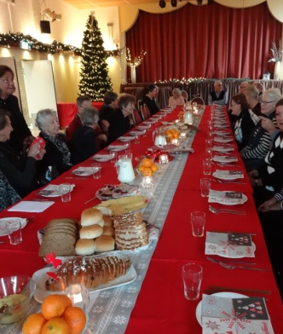
De lunch werd verzorgd door Rechel. Zij kreeg hierbij heel veel hulp van Marja Kortlevers. De dames hadden zelfs voor een voorafje, een pasteitje gevuld met champignonragout, gezorgd.

Maar eerst werden Joke Gabes en Ria vd Haak bedankt voor hun inspanningen tbv de nieuwe donderdagmiddag-soos.

Er kwam heerlijk kerstbrood, diverse broodjes en heel veel beleg op tafel. Er was melk, karnemelk en jus d'orange. Afgesloten werd met koffie of thee.
En toen nam Jos Weel het woord, en kon ons verheugd mededelen dat er bericht was gekomen van de gemeente dat ons dorpshuis de Vluchthaven nog zeker 10 jaar voor ons beschikbaar zal blijven.

Wij willen Rechel en Marja heel erg bedanken voor hun inzet.
Wij hopen in 2018 weer een kerstlunch of -diner te organiseren.
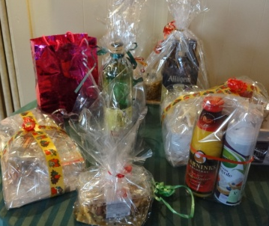
Na de zeer geslaagde kerstlunch werd er door velen geholpen met het opruimen van de mooie lange tafel, zodat snel de kaarttafels weer in gebruik genomen konden worden en de normale activiteiten van de soos Oud doet Wijs konden beginnen.
Ria van den Haak en Joke Gabes sloten het kaartseizoen af met het bekendmaken van de eindstand. Voor iedere kaarter hadden zij voor een leuke prijs gezorgd.
Al met al een erg leuke afsluiting van een gezellig samenzijn.

En ook na deze fijne middag zijn er alweer veel gezellige soos-middagen geweest. Meestal met een royale groep belangstellenden.
Ook u bent iedere donderdag van harte welkom in de Vluchthaven voor een kopje koffie, een praatje en een potje klaverjassen of een ander spel.
SBOH vraagt nieuw aanspreekpunt en bezorger voor Lijnden

Stichting Belangenbehartiging Opstalhouders Haarlemmermeer (SBOH) is op-gericht toen bleek dat Rijnland zeer grote wijzigingen wilde gaan doorvoeren voor het opstalrecht (opstalcanon) en voornemens bleek dit ook te willen doen voor steigers aan de ringvaart.
Dit nadat Rijnland deze zaken had overgenomen van het Hoogheemraad-schap Groot Haarlemmermeer.

Sinds de oprichting van de SBOH ben ik betrokken geweest bij deze stichting, in verschillende rollen. Echter wil ik mijn nu nog huidige taken blijven doen t/m uiterlijk 31 maart 2018.
Dus ben ik op zoek naar een vervanger om daarna (liefst eerder) het stokje van mij over te nemen.

De werkzaamheden die ik nu nog doe zijn als volgt:
- Ontvangen van kopieën van de Nieuwsbrief voor geheel Lijnden
- Deze kopieën verdelen in 3 pakketten en afleveren bij nog 2 bezorgers voor Lijnden
- Bezorgen van de nieuwsbrief op de adressen: Akerdijk 1 t/m 55 (max 1 à 2x per jaar, afhankelijk of er nieuws te melden is)
- Deelnemen aan de vergaderingen met andere dorpen en bestuur SBOH (max 1 a 2x per jaar, afhankelijk of er nieuws te melden is.)

Het is van groot belang dat ook Lijnden goed vertegenwoordigt blijft, dus meldt je aan! Ben je geïnteresseerd neem dan contact op met Thea Buiting
t.buiting@kpnplanet.nl of bel 06-22513703 (mocht ik niet opnemen, laat dan aub een berichtje achter) of stuur een app bericht.

Thea Buiting

*-*-*-*-*

Donderdag 22 februari om 20.00 uur
Jaarvergadering Dorpsraad
In de Vluchthaven aan de Schipholweg 649

U bent ook lid en dus welkom!

U bent van harte welkom!

Nieuws van de dorpsraad

NLdoet, 10 maart a.s.
Vanaf 15.00 uur bij het Vossennest, tussen de Raasdorperweg en de Nieuwerkerker-straat.
We gaan proberen om zoveel mogelijk elfenhuisjes te plaatsen, zodat alle elfen die in Lijnden willen komen wonen een plekje kunnen vinden.
Wij vinden het leuk als zoveel mogelijk kinderen komen helpen hiermee!

Tussendoor gaan we even naar het Lijndenplein om daar een naambord te onthullen. Het naambord zal worden geplaatst bij het mededelingenbord.
De middag sluiten we af rond 17.30 uur (afhankelijk van het weer en het aantal mensen).
Voor drinken en lekkere hapjes wordt gezorgd. We willen het op dezelfde manier organiseren als de jaarlijkse burendag in september, alleen verwachten we van iedereen wat hulp bij het "bouwrijp" en gezellig maken van het elfendorp.

IJsbaan bij het Vossennest
Naar aanleiding van de weersvoorspellingen begin februari heeft de dorpsraad besloten om met een aantal vrijwilligers een ijsbaan te bouwen op het oude handbalveld bij het Vossennest. Eerst moest daarvoor het materiaal verzameld worden (zand, plastic, verlichting).

Daarnaast hadden we vrijwilligers nodig die 's nachts wilden helpen met het water sproeien, zodat bij voldoende nachtvorst er een mooie ijsbaan met glad ijs zou kunnen ontstaan. Helaas, toen alle materiaal verzameld was, gingen de temperaturen 's nachts en overdag alweer stijgen.

Maar mocht er dit jaar nog een goede vorstperiode komen dan hebben we alles klaarliggen om alsnog een ijsbaan te maken.
Wij hopen dat het dan wel lukt, dat er genoeg vrijwilligers zijn die 's avonds en 's nachts willen helpen. En dan vooral dat het dan goed schaatsweer is, zodat (vooral) alle kinderen uit de buurt op deze ijsbaan kunnen schaatsen.

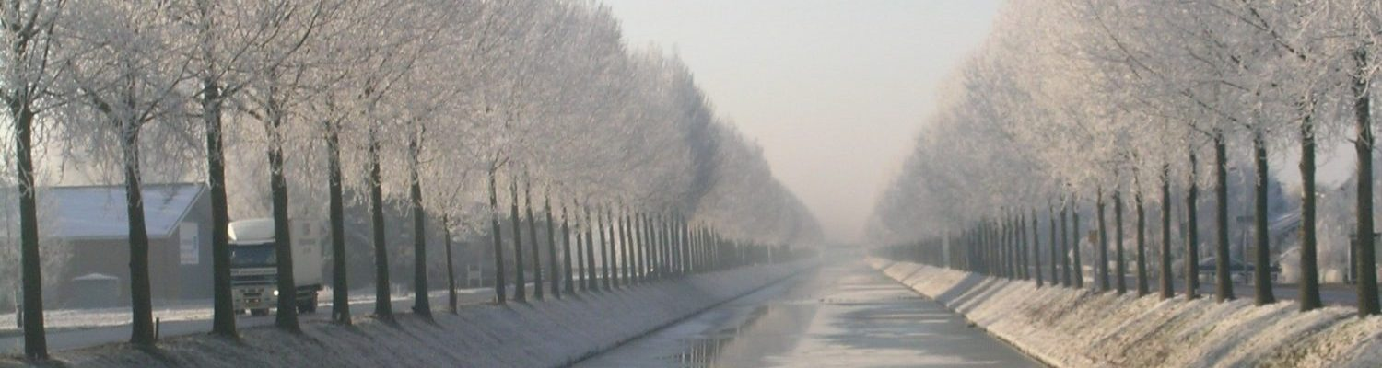
Website
Vanaf begin februari is de nieuwe website van de dorpsraad Lijnden en Boesingheliede te bezoeken. Op de "oude" website vindt u vooral oudere zaken die de dorpsraad aangaan. Deze website is ook gelinkt aan onze nieuwe website:

www.Dorpsraad-Lijnden-Boesingheliede.nl

Deze nieuwe website is helemaal bijgewerkt en voorzien van allerlei achtergrond informatie over Lijnden en Boesingheliede en wat er gebeurt en gebeurd is. Wij nodigen u uit om een kijkje te komen nemen en laat u ons dan vooral weten wat u er van vindt.

Vergaderdata bestuur dorpsraad
De vergaderingen voor de komende maanden zijn op: maandag 26 februari, maandag 26 maart en maandag 30 april. De vergaderingen vinden plaats in de Vluchthaven en beginnen om 16.00 uur.
Een vergadering bijwonen? Mail naar: secretaris@dorpsraadlijnden.nl

*-*-*-*-*

Winterborrel

Zondag 14 januari 2018 naar de winterborrel geweest in de Vluchthaven. Het was gezellig druk en er waren heerlijke hapjes en drankjes aanwezig. Voor de kinderen die kerstbomen ingezameld hadden waren er veel mooie prijzen geregeld door Els Dikkes. De elfenhuisjes die zijn gemaakt door deelnemers van de boetseerworkshop waren te bezichtigen. Ze zijn erg mooi geworden. Ook is er een nieuwe naam voor de burendag-locatie bekend gemaakt:. Lijndenplein is het geworden.
Voor de volwassenen was er het rad van fortuin met veel mooie prijzen, zoals een high tea, duikles, flessen sap en nog veel meer. Kortom het was een geslaagde middag.

Hartelijke groet,
Toeschouwer
Jaarvergadering

Agenda jaarvergadering over 2017,
op donderdag 22 februari 2018 om 20.00 uur in De Vluchthaven. inloop vanaf 19.30 uur

- Opening en mededelingen.

- Notulen vergadering 16 februari 2017.

- Financieel verslag 2017.

- Voorstellen nieuwe bestuursleden en andere wijzigingen in het bestuur.

- Het Vossennest en het VOS terrein.

- Verslag activiteiten 2017.

- Rondvraag.

- Sluiting (zo mogelijk om 21.00 uur).

- Korte pauze -

Naar aanleiding van de recente branden in Boesingheliede en Lijnden hebben we iemand uitgenodigd via Troostwijk die contra-expertises doet voor brand- en ongevallen verzekeringen.
Er zal uitleg worden gegeven over de gevolgen van schades bij brand en ongevallen, wat kun je zelf hiervoor goed regelen.

Verslag
Verslag van de algemene ledenvergadering van de Vereniging Dorpsraad Lijnden en Boesingheliede, gehouden op 16 februari 2017, in dorpshuis ‘De Vluchthaven’ te Lijnden.

Aanwezig bestuur:
Gerrit Klaasse Bos - voorzitter; Joop Baars - penningmeester;
Inge Visser - secretariaat en notulen; Jos Weel; Connie Ottenhof

Overige aanwezigen: 7 belangstellenden

1 Opening en mededelingen.
Om 19.00 uur opent Gerrit de vergadering en heet iedereen welkom.

2 Notulen vergadering 18 februari 2016
Tekstueel en inhoudelijk zijn er geen op- of aanmerkingen.
De notulen worden goedgekeurd.

3 Financieel verslag 2015.
voor alle aanwezigen was er een kopie van het financiële verslag.
Joop, de penningmeester geeft uitleg. Het verslag is ondertekend door de voorzitter, de secretaresse en de penningmeester van het bestuur van de dorpsraad. en mede ondertekend door een bewoner uit Lijnden, de heer Van Schaik. Joop legt het verslag uit.

4 Exploitatie Vluchthaven.
De exploitatie van het dorpshuis is vanaf 1 januari 2017 in handen van de Stichting Maatvast. Het eerste jaar blijven de prijzen die verenigingen betalen voor huur en drankjes gelijk.

5 Verslag activiteiten 2016.
Inge leest het jaarverslag van 2015 voor.

6 Rondvraag.
Naar aanleiding van vragen over de handbalvereniging VOS en het voortbestaan van het Vossennest vertelde Jos Weel iets over de geschiedenis en de handbalactiviteiten van VOS die nu bij de Bataaf in Zwanenburg plaatsvinden en over de activiteiten in het Vossennest.

Andere zaken en vragen vanuit het publiek konden direct worden beantwoord.

7 Sluiting Om 20.00 uur wordt de vergadering gesloten.

Na de pauze gaven wij het woord aan de heren Gort en Wagemaker van de Stichting Leefomgeving Schiphol.
In verband met een tweede tranche (tweede ronde), kunt u de Stichting Leefomgeving Schiphol om een oplossing verzoeken met betrekking tot de door u ervaren hinder van vliegverkeer rondom de luchthaven Schiphol. Dit op grond van het Bestemmingsreglement 2016.
Op de website van de stichting: www.leefomgevingschiphol.nl kunt u een aanvraagformulier downloaden. Ook staat er informatie over hoe en wat. Daar staat ook vermeld hoe de Stichting u kan helpen met het invullen van het formulier.
Petanque lijnden

Nieuwjaarsreceptie en €urotoernooi

Op zaterdag 6 januari was erbij Pétanque Lijnden aan de Schipholweg te Lijnden nieuwjaarsreceptie met aansluitend het eerste €urotoernooi van het boulejaar 2018.

Vanaf 12.00 uur was de inloop van de receptie, om na het openingswoord van de voorzitter gezamenlijk het glas te heffen en te proosten op een goed en fantastisch 2018.
Ook stond er op deze dag het eerste €urotoernooi op het progamma met een aanvang van 13.30 uur. De aanwezigen konden zich doormiddel van het betalen van 1 €uro opgeven om hier aan mee te doen.

Nadat de wedstrijdleider de teams volgens loting samenstelde, kon iedereen aan de eerste partij beginnen van de in totaal drie.
Er was voor heerlijke hapjes gezorgd en de sfeer zat er goed in.
Iedereen die mee heeft geholpen om van deze dag een geslaagde te maken wil ik bij deze hartelijk bedanken. Het was een super geslaagde dag wat door de aanwezigen niet snel vergeten zal worden. Allemaal héééél héééél hartelijk bedankt .
Na de derde partij kon de wedstrijdleider de stand gaan opmaken om daarna aan de prijsuitreiking te beginnen.
Hieronder de eerste drie prijswinnaars van het eerste €urotoernooi 2018.
 | 6-1-2018 | Nieuwjaars €urotoernooi
 |  | 1e partij |  |  | 2e partij |  |  | 3e partij |  |  | Winst | Saldo
1 | Rien Visser | 13 |  | 3 | 13 |  | 4 | 13 |  | 3 | 3 | 29
2 | Huub van Doorn | 13 |  | 3 | 13 |  | 10 | 13 |  | 2 | 3 | 24
3 | Hennie Visser | 13 |  | 7 | 13 |  | 6 | 13 |  | 2 | 3 | 24
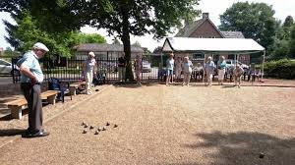

Namens Pétanque Lijnden
Freek Vogelaar

Weekenddiensten

* De huisartsen van Zwanenburg
Huisartsenpost Zwanenburg. Telefoon nr 023 224 23 22

* De huisartsen van Badhoevedorp
Via de Centrale doktersdienst. Telefoon nr 020 592 3414.

* Dienstapotheek Haarlem
SAHZ Apotheek Spaarne Gasthuis Locatie Zuid
Telefoon 023 2248 631. Open: 24 uur per dag, 7 dagen per week

* Dienstapotheek Hoofddorp
Spaarne Gasthuis, Spaarnepoort 1, Hoofddorp
Maandag t/m vrijdag tot 21.00 uur.
Zaterdag en zondag 9.30 - 18.00 uur. Tel 023 224 0000.

* Dienstapotheek Amsterdam West:
Centrale hal Sint Lucas Andreas Ziekenhuis,
Jan Tooropstraat 164, Amsterdam. Tel 020 510 8826.
open: 24 uur per dag, 7 dagen per week

* Dierenarts Stad en Land Dierenklinieken. 24 uur / dag, 7 dagen per week
Tom Schreursweg 102, Amsterdam. Telefoon 020 585 4070.
Of dierenartsenpraktijk op de dijk, Lijnden. Tel. 023 8222 308

Weekenddiensten Tandarts ook op www.tandartsendiensthaarlemmermeer.nl

Vanaf 1 januari 2018 neemt de Mondzorgpoli in het Slotervaartziekenhuis de diensten buiten kantoortijd voor de tandartsen in de Haarlemmermeer waar.
Voorlopig voor de duur van 1 jaar.

De MondzorgPoli, Louwesweg 6, 1066 EC Amsterdam.
Telefoon: 020 - 723 48 48

www.mondzorgpoli.nl, info@mondzorgpoli.nl.
Telefoonnummers om te onthouden

Alarmnummer 1-1-2 Politie, brandweer & ambulancedienst
Politie geen spoed 0900 8844 www.politie.nl
Wijkagent Lijnden - Oost (en Badh’dorp) Roos Roelofs, Hans Ooievaar
Wijkagenten Lijnden-West en B’liede Kasper Rooyackers, Arjan Schut

Openingstijden politie:
Politie Halfweg, Julianastraat 20a dinsdag en vrijdag 9:00 - 16:00 uur
Politie Hoofddorp, Hoofdweg 800 7 dagen per week, 24 uur per dag

Dorpshuis de Vluchthaven 06 24535015

Gemeente Haarlemmermeer: www.haarlemmermeergemeente.nl
0900 1852 (ook voor Rayonbeheer)
Servicecentrum Noord, gemeentehuis ma t/m vrij 9-13:00u; di 17:00-20:00u
Haarlemmerstraatweg 51, Halfweg 13 -17.00u voor ondernemers op afspraak
dinsdagavondopenstelling uitsluitend na afspraak 0900 1852 of via de website

PlusPunt Haarlemmermeer voor Dennenlaan 115, Zwanenburg
ouderenadvies, sociaal raadslieden, ma 13.00-16.00u, di, do 9.30-12.30u
formulierenbrigade, jongerenwerk, 023 569 8860 of mail naar
hulp bij thuisadministratie en meer pluspuntzwanenburg@meerwaarde.nl

Overige vragen Meerwaarde 023 569 8888 ma t/m don 9-16.00 uur
www.meerwaarde.nl vrijdag 9-13.00u
Oppas Nina Striegel 06 3403 9605
Soraya Gebhart 06 5432 7561

Kindertelefoon www.kindertelefoon.nl 0800 0432 dagelijks 14:00 - 20:00 uur

Telefonische hulpdienst 020 675 7575
24 uur per dag, 7 dagen per week

Commissie geluidshinder BAS 020 601 5555 www.bezoekbas.nl
Bewoners Aanspreekpunt Schiphol info@mailbas.nl
Milieu-klachten 0800 998 6734 (provincie)
Riool- en andere klachten 0900-1852 (gemeente)

Dierenambulance
Noord-Holland-zuid 023 - 5246899

Thuiszorg Amstelring 0900 1866

